Lunes
31
de enero

Tercero de Primaria
Ciencias Naturales

“Satisfacción de necesidades básicas: alimentación”

Aprendizaje esperado: describe cómo los seres humanos transformamos la naturaleza al obtener recursos para nutrirnos y protegernos.
Énfasis: identificar cómo los seres humanos transformamos la naturaleza al obtener recursos para alimentarnos.

¿Qué vamos a aprender?

En sesiones anteriores aprendiste que la alimentación es una necesidad básica, porque nuestro cuerpo requiere los nutrimentos necesarios para mantenernos en buenas condiciones y para que nuestro organismo funcione y se desarrolle adecuadamente.

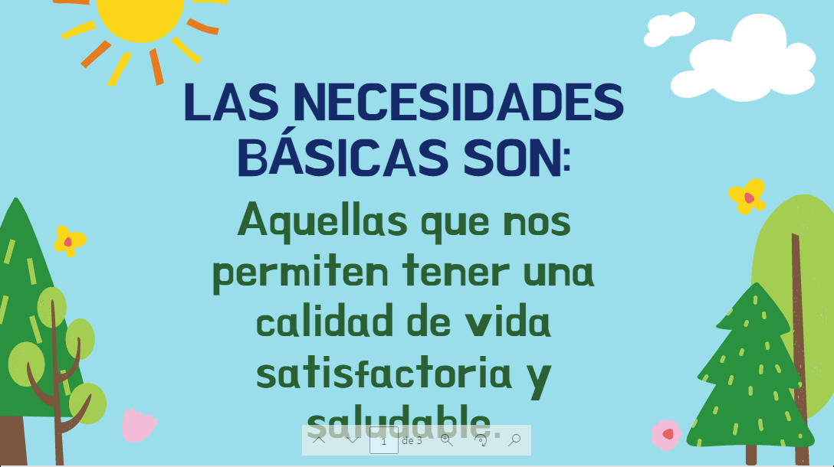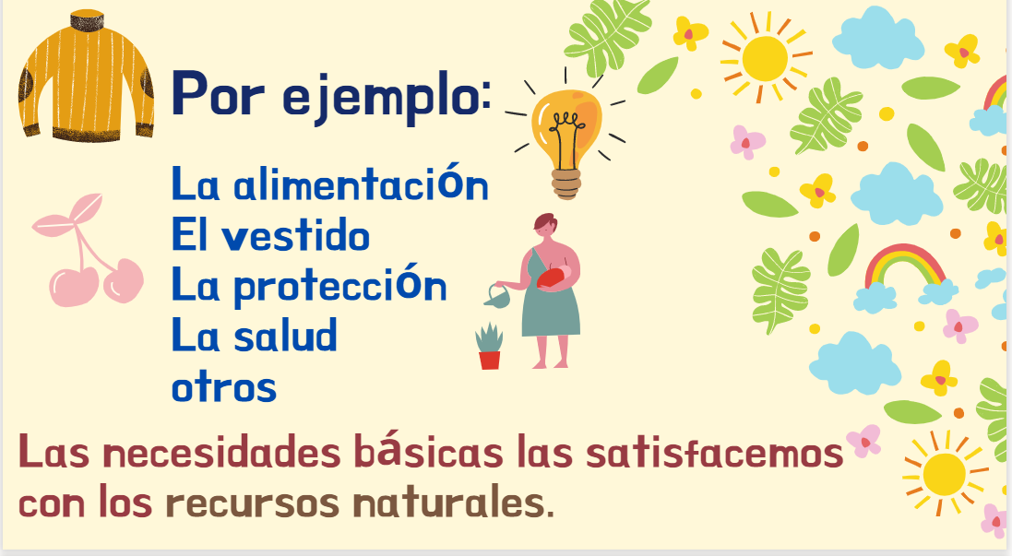

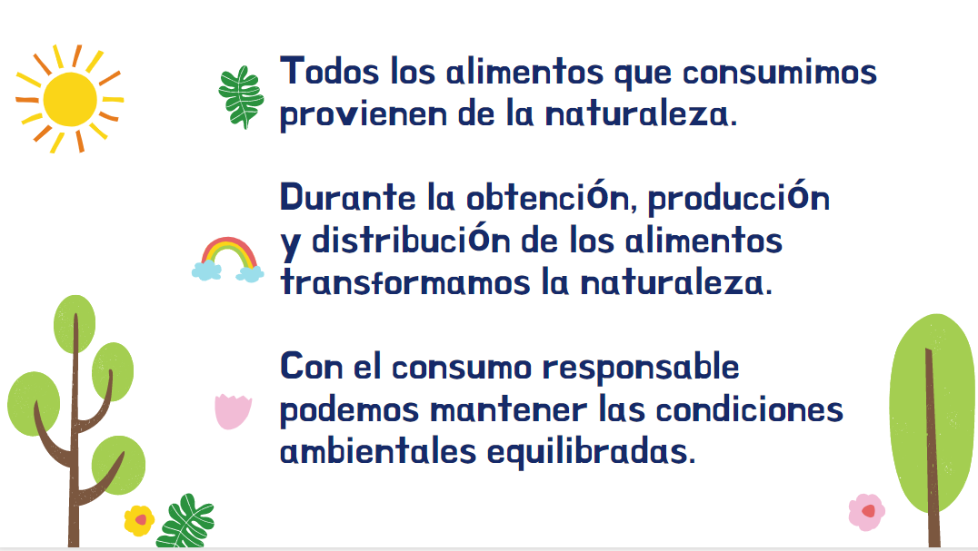

Elaboramos una lista en la que relacionamos algunos artículos que usamos de manera cotidiana como la ropa, nuestro calzado, la camisa que usamos o el vestido, además de identificar algunos alimentos que consumimos regularmente como el pescado, la leche, el pan o el queso y qué recursos son necesarios para obtener esos satisfactores.

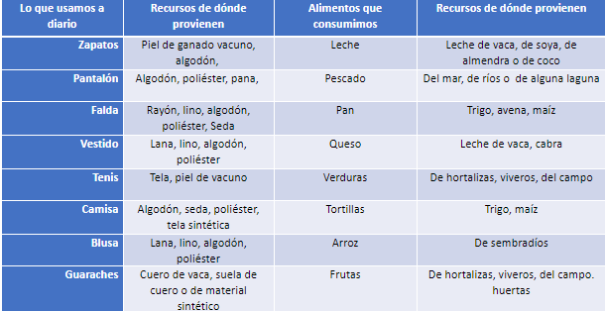

Además, identificaste algunos de los alimentos que se consumen regularmente y los recursos naturales de donde provienen, analizaste que, durante la obtención, producción y distribución de estos recursos, transformamos la naturaleza, y en muchas ocasiones se contamina el ambiente, tanto el suelo, el agua y el aire.

También identificaste que todos pueden hacer mucho por contribuir a mejorar las condiciones del ambiente si usamos de manera responsable los recursos naturales.

En esta sesión analizarás la manera en cómo obtienes tus alimentos, de dónde vienen y cuál es el impacto que tiene en el ambiente.

Para organizar la actividad recuerda el Plato del Bien Comer.

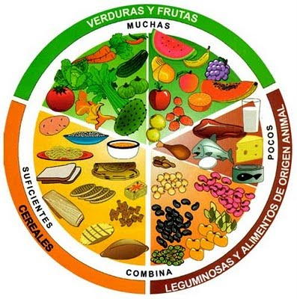

¿Qué hacemos?

Actividad 1

Siguiendo estos grupos, nos convertiremos en rastreadores de su origen, observa este poster en el que veras varios alimentos de estos grupos, solo que están revueltos, tú me ayudarás a identificar con plumón la ruta de origen de ellos.

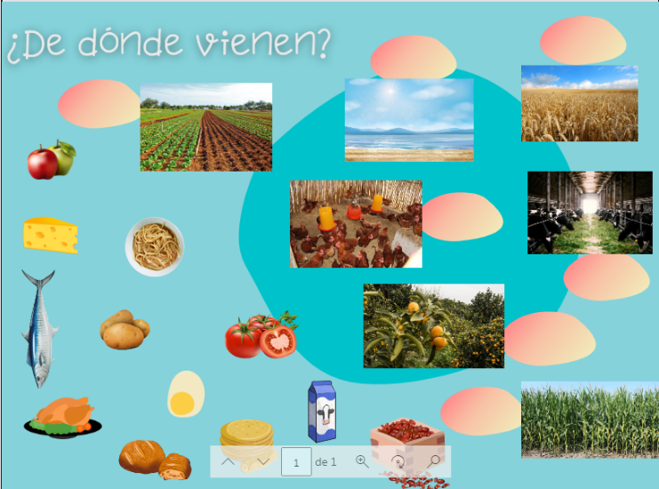

Me parece una actividad que nos deja muchos saberes, porque honestamente a veces creemos que la comida viene de la tienda o que las peras vienen de la lata y ahora sabemos que los alimentos que consumimos vienen directamente de la naturaleza.

Observa el siguiente video, pon mucha atención en lo que pasa en el proceso y la manera en la que obtenemos cada alimento.

- Consumo Responsable
https://www.youtube.com/watch?v=rlBD49J2U4Q&list=PLLAcoRHqCmNSRYOrx-s0B_5t0Qc99SIoT&index=6

¿Te imaginabas que producir los alimentos involucrara tantas cosas, personas, electricidad, agua o que pusiera en riesgo a otros seres vivos?

Pocas veces se reflexiona de dónde proviene todo lo que se consume, las formas en que se obtiene, así como las distancias que deben recorrer para llegar a las mesas y el impacto en el suelo y el mar.

La agricultura brinda una gran cantidad de alimentos, pero también como se contamina el suelo con el uso de herbicidas y fertilizantes.

Además, ¡Cuántas especies de peces, delfines, tortugas y otros organismos mueren en las redes de pesca!

El reto de hoy:

Una buena idea es platicar con tu familia sobre la importancia de nuestra alimentación y de conocer de dónde viene lo que consumimos.

Qué tal si la próxima vez que vayas al mercado o nuestros estudiantes acompañen a sus papás y mamás al tianguis o al mercado, observan todos los productos que venden y optamos, por ejemplo, por sugerir que compren productos nacionales y evitar los productos importados.

¿Qué tal que le recomiendas a tu familia comprar productos a granel y evitar en la medida de lo posible productos empacados? Es mejor preferir frutas y verduras de temporada.

Como hemos visto a lo largo de esta clase, a partir delos recursos naturales, como el agua, el suelo, los animales y las plantas, obtenemos diversos productos que necesitamos para satisfacer nuestras necesidades básicas, entre ellas la alimentación.

Al alimentarnos de manera saludable, se favorece un mejor crecimiento y desarrollo, además que pueden realizar todas las actividades que les gusten. Sin embargo, es importante que cada vez que compren o consuman un alimento, reflexionemos acerca de dónde provienen, cómo impacta en la naturaleza y de qué forma se podrían aprovechar los recursos naturales para afectar lo menos posible el ambiente. Una alternativa podría ser tener un huerto en casa o en la escuela.

Así que pueden invitar a sus familiares a organizarse, buscar más información y llevar a cabo juntos esta actividad, la cual, además de favorecer la convivencia y colaboración, les permitirá tener alimentos frescos sin salir de casa y ahorrar dinero.

¡Buen trabajo!

Gracias por tu esfuerzo.

Para saber más:
Lecturas

https://www.conaliteg.sep.gob.mx/primaria.html

